参考文档:1. DeepSeek-R1 — [野火]嵌入式AI应用开发实战指南—基于LubanCat-RK系列板卡 文档

前面问题都不大，正常执行就可以，下面的命令不能直接复制运行，安装rkllm_toolkit的时候要对应文件夹内的.whl
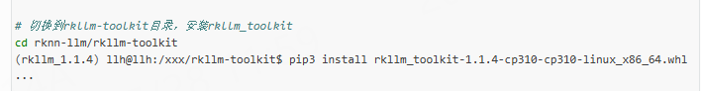
然后就是导出问题，运行python export_rkllm.py报错，如下：
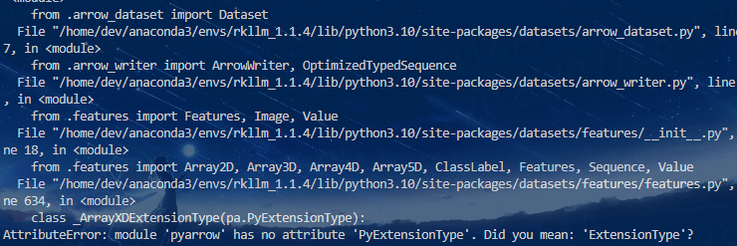
看来一下是pyarrow版本太高了导致的
pip install pyarrow==11.0.0降回11.0.0就行。

